DIVULGACIONES DE

APERTURA DE CUENTAS

COOPERATIVA DE AHORRO Y CRÉDITO DE LA ASOCIACIÓN DE MAESTROS DE PUERTO RICO



TABLA DE CONTENIDO

DIVULGACIÓN PARA CUENTA DE ACCIONES…………………………………………………………………………………2
DIVULGACIÓN PARA CUENTAS DE AHORROS SOCIOS, NO SOCIOS……………………………………………….3
ACUERDO Y DIVULGACIÓN PARA LA ENTREGA ONLINE DE ESTADOS DE CUENTA………………………….7
CUSTOMER IDENTIFICATION PROGRAM …......................................................................................9
LEY NÚM 81 DE 2 DE JUNIO DE 2008 …...........................................................................................10
NOTIFICACIÓN DE ERRORES …........................................................................................................12
POLÍTICA DE DISPONIBILIDAD DE FONDOS …..................................................................................14
POLÍTICA DE PRIVACIDAD…............................................................................................................16
TRUTH IN SAVING ACT….................................................................................................................18

DIVULGACIÓN PARA CUENTAS DE ACCIONES

Porcentaje de rendimiento anual y tasas de dividendos
Los dividendos son pagaderos una vez sean debidamente declarados del ingreso corriente
de la Cooperativa. Los dividendos son pagaderos del ingreso corriente de la Cooperativa y
disponibles luego de efectuarse las transferencias a las debidas cuentas de reserva de la
Cooperativa.

Cómputo de Interés
Los dividendos se computan y se acreditan anualmente.

Pago de Dividendos
Para el pago de dividendos, se considera el período entre el 1ro. de octubre al 30 de septiembre
de cada año. La fecha del primer período de dividendos de este año calendario comienza el
1ro. de octubre y finaliza el 30 de septiembre. Los períodos de dividendos subsiguientes siguen
un patrón similar de fechas.

Cierre de Cuentas
La solicitud de retiro de acciones será referida al personal designado para su evaluación. Estos
retiros podrán ser procesados a la fecha de la solicitud. No obstante, a tenor con la ley aplicable,
la Cooperativa tiene noventa (90) días desde la fecha de la solicitud para evaluar y aprobar el
retiro de tales fondos. La Cooperativa podría denegarle la solicitud de retiro de fondos en la
cuenta de acciones, si usted es deudor o codeudor de un préstamo en la Cooperativa. En caso
de que usted cierre la cuenta de acciones o efectúe un retiro total de fondos de dicha cuenta
antes del cierre del período de dividendos, los mismos no serán pagados por razón de dicho
retiro.

Depósitos de Fondos
Los fondos depositados que no son efectivos comenzarán a acumular dividendos no más tarde
del día laborable en que la Cooperativa recibe dicho depósito.

Balance mínimo requerido
Para cubrir la cuenta el balance mínimo requerido es de diez (10) dólares mensuales.

Seguro de Acciones y Depósitos
Los Fondos de esta cuenta no están asegurados por el gobierno federal. En caso de cierre de la
institución el recobro de dichos fondos no está garantizado por el gobierno federal. En su lugar,
los fondos depositados en la Cuenta están asegurados por la Corporación para la Supervisión
y seguros de Cooperativas de Puerto Rico (COSSEC) hasta un máximo de $250,000.

DIVULGACIÓN PARA CUENTAS DE AHORROS SOCIOS, NO SOCIOS
Términos, Cargos y Tasas de interés Aplicables de las cuentas

Información sobre la cuenta y requisitos de apertura
- Esta cuenta está diseñada para toda persona natural mayor de edad según establecido en las leyes del Estado Libre Asociado de Puerto Rico.
- La cuenta solo está disponible para residentes del Estado Libre Asociado de Puerto Rico.
- La cuenta requiere un depósito mínimo de apertura de $0.00
Información sobre tasas de intereses
- Las cuentas devengarán una tasa de interés y tasa de rendimiento anual según descrito en las Tablas I- IV.
- La tasa de interés y la tasa de rendimiento anual presentada son las ofrecidas por la Cooperativa durante los últimos 7 días calendarios. Si desea obtener información actualizada sobre el porcentaje de rendimiento anual, favor de comunicarse con un oficial autorizado al siguiente número telefónico: (787)900-0000 (Oficina de Hato Rey)

Tabla I - Cuenta de Ahorro Regular para socios
Rangos de Balance | Tasa de Interés | Tasa de Rendimiento Anual (APY)
De $0 a $49.99 | No genera interés | No genera interés
De $50.00 en adelante | 1.00% | 1.00%

Tabla II - Cuenta de Ahorro Regular para no socios
Rangos de Balance | Tasa de Interés | Tasa de Rendimiento Anual (APY)
De $0 a $49.99 | No genera interés | No genera interés
De $50.00 en adelante | 0.50% | 0.50%

Tabla III - Cuentas de ocasión para socios
Tipo de Cuenta | Rangos de Balance | Tasa de Interés | Tasa de Rendimiento Anual (APY)
Xmas Club | $0 a $5,000 | 2.50% | 2.529%
Vera Club | $0 a $5,000 | 2.50% | 2.529%
Rie Club | $0 a $5,000 | 2.50% | 2.529%

Tabla IV - Cuentas de ocasión para No Socios
Tipo de Cuenta |  |  | Rangos de Balance | Tasa de Interés | Tasa de Rendimiento Anual (APY)
Xmas Club |  |  | $0 a $5,000 | 2.50% | 2.529%
Vera Club |  |  | $0 a $5,000 | 2.50% | 2.529%
Rie Club |  |  | $0 a $5,000 | 2.50% | 2.529%

Método para el cómputo de balance
- La Cooperativa utiliza el método de balance diario para el cálculo de los intereses y para determinar el cargo por balance mínimo requerido en la cuenta. Este método aplica la tasa diaria periódica al principal en la cuenta para cada día.
Capitalización y acreditación de intereses
- Los intereses, si alguno, se computan diariamente y se acreditan en la cuenta mensualmente. Si la cuenta se cancela antes de la acreditación de los intereses, los intereses acumulados durante el ciclo mensual no serán pagados.
Acumulación de intereses en depósitos que no sean en efectivo
- Cualquier depósito a través de medios o instrumentos negociables (no-efectivo) comenzarán a acumular intereses el día laborable en que se efectuó el depósito.
Limitaciones aplicables a la cuenta
- No se permite el retiro de dinero comprometido con obligaciones de la Cooperativa. No se permite el retiro de dinero cuando existen obligaciones con morosidad como deudor principal o codeudor y dicho balance podrá ser aplicado a cualquier obligación pendiente de pago.
- Se podrá otorgar una tarjeta débito con acceso a la cuenta de ahorros. Esto no aplica a las cuentas de ocasión. Se podrán cobrar cargos adicionales. (Para más detalles ver Tabla III- Desglose de cargos por servicios)
- De incurrir en uso inapropiado de la cuenta conforme a las Leyes, Normas y Reglamentos que aplican a toda Institución Financiera, EDUCOOP tiene el derecho de cancelar la cuenta previa notificación, en cuyo caso se otorgarán 30 días para eliminar cualquier suscripción de pago electrónico, ACH, depósito directo u otros.
- En caso de retiro anticipado en las cuentas de ocasión, EDUCOOP podrá cobrar cargos adicionales según divulgados en Tabla III- Desglose de cargos por servicios.
- En el caso de que la cuenta sea una solidaria (y/o); bastará una sola firma o representante para poder realizar retiros de la cuenta. Usted reconoce y releva a EDUCOOP de toda responsabilidad por retiros no autorizados que sean llevados a cabo por la persona registrada como autorizada en la cuenta.
- En caso de cuentas Mancomunadas será necesario que ambas personas registradas como dueños de la cuenta firmen para realizar cualquier transacción. EDUCOOP no procesará transacciones que no cumplan con este requisito.
Gravamen
- Las cuentas de acciones y depósitos están regidas por las disposiciones de la Ley 255 del 28 de octubre de 2002. Al amparo de dicha ley, las acciones de capital, depósitos y demás haberes de socios y no socios en a la cooperativa, están gravados hasta el límite de las deudas que tengan estos con la Cooperativa, mientras dichas deudas subsistan en todo o en parte.
Seguro de Acciones y Depósitos
- Los Fondos de esta cuenta no están asegurados por el gobierno federal. En caso de cierre de la institución el recobro de dichos fondos no están garantizados por el gobierno federal. En su lugar, los fondos depositados en la Cuenta están asegurados por la Corporación para
- la Supervisión y seguros de Cooperativas de Puerto Rico (COSSEC) hasta un máximo de $250,000.
Enmiendas
- La Cooperativa se reserva el derecho de enmendar de tiempo en tiempo los términos y condiciones del Convenio de Cuenta y de la divulgación. Dichas enmiendas serán notificadas por correo, en el estado de cuenta o mediante un aviso colocado en las facilidades.

Desglose de cargos por servicios (Si aplican)

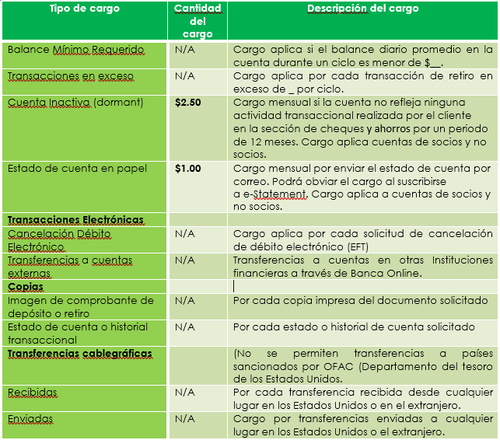

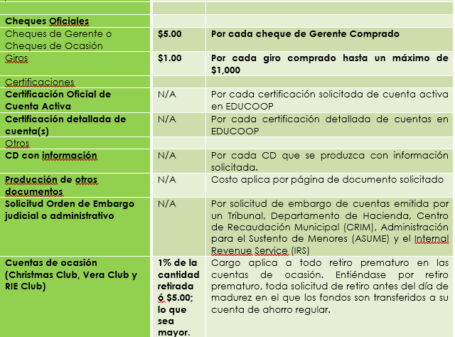

Las partes firmantes acuerdan haber leído y entendido cada uno de los términos expuestos en este contrato y divulgación de cuenta. De surgir alguna duda sobre el podrá comunicarse con EDUCOOP al 787-900-0000.

Acuerdo y Divulgación para la entrega Online de Estados de Cuenta
Cooperativa de Ahorro y Crédito de la Asociación de Maestros de Puerto Rico (EduCoop)
Acuerdo de Usuarios para e-Statements

Definiciones
Para efectos de este Acuerdo, las palabras "nosotros" o "nuestra(o)" y "EDUCOOP" significan la
[Cooperativa de Ahorro y Crédito de la Asociación de Maestros de Puerto Rico]. "Usted" y "su"
se refiere al tenedor de cuenta autorizado por EDUCOOP a recibir la entrega electrónica de los
Estados de Cuenta que se envían periódicamente. Los términos "eStatements", "Cuenta"o
"Cuentas" bajo este acuerdo significan las cuentas en EDUCOOP.
Acuerdo
Este acuerdo es un contrato que establece los términos que cubren la entrega electrónica de
Estados de Cuenta (eStatements) para sus cuentas en la Cooperativa de Ahorro y Crédito de la
Asociación de Maestros de Puerto Rico, EDUCOOP. Al aceptar este Acuerdo, usted acepta todos
los términos y condiciones contenidas en el mismo. Por favor, lea el mismo cuidadosamente.
Si usted se registra para recibir eStatements, los términos y condiciones del acuerdo de depósito
y las divulgaciones para cada una de sus cuentas en EDUCOOP, así como sus acuerdos de
préstamos con EDUCOOP continúan aplicando.
Consentimiento para la entrega electrónica de los Estados de Cuenta (eStatements)
Cuando usted se registra para eStatements, usted acuerda recibir sus estados de cuenta en línea a través de nuestro servicio eStatement. Sus estados electrónicos contendrán el mismo contenido que la versión en papel que ha estado recibiendo. La elección (Papel o eStatements) que esté registrada en nuestro sistema el día en que el estado es generado será el único método utilizado para entregar ese estado mensual. Usted debe permitir 3 días laborables para todo cambio solicitado en línea para que el mismo esté disponible.
Seguridad
Usted entiende la importancia de su rol en prevenir el uso indebido de sus cuentas y acuerda examinar con prontitud sus eStatements para cada una de las cuentas tan pronto los reciba. Usted se compromete a proteger la confidencialidad de su cuenta, número de cuenta, su número de identificación personal y/o password (clave secreta). Usted entiende que la identificación personal, por sí sola o junto a información relacionada a su cuenta, podría permitir el acceso no autorizado a su cuenta. La data transferida a través de los Estados en Línea no está encriptada. Usted entiende y acepta que el internet es inseguro por su naturaleza y que toda transferencia de datos, incluyendo correos electrónicos, transcurren libremente en la internet y potencialmente podrían ser monitoreados o leídos por otros. No podemos y no garantizamos que todas las transferencias de datos utilizando el servicio de eStatements (estados de cuenta electrónicos), o emails transferidos para o por nosotros, no serán monitoreadas o leídas por otros.

Estados Periódicos
Su estado estará disponible en el sitio web para eStatements incrementando cada mes una vez registrado para el servicio. Los estados estarán disponibles por tres meses. Si desea retenerlos por más tiempo, debe descargarlos o grabarlos en algún momento durante estos tres meses. Usted también podría imprimir los estados. No es requerido un equipo especial: un printer regular es todo lo que necesita.
No existen cargos o restricciones a la cuenta para utilizar el servicio de eStatements. Además, tiene acceso ilimitado a sus estados activos a través de dicho servicio. Por favor, note que si solicita copia de los estados en papel adicional de EDUCOOP podrían aplicarle los cargos correspondientes conforme a la Tabla de Cargos vigente al momento de solicitarlo.
Para poder acceder a tus eStatements, necesitará Adobe Acrobat Reader. Este es un programa gratuito.
Exclusión de Garantías
Este servicio y la documentación relacionada están provistas "as is" (como son) sin ninguna garantía de ningún tipo expresada o implícita, incluyendo, pero no limitado a las garantías implícitas de comercialización o aptitud para un propósito particular.
Alteraciones y Enmiendas
Los términos de este Acuerdo, los cargos aplicables y cargos por servicios pueden ser alterados o enmendados por la Cooperativa de Ahorro y Crédito de la Asociación de Maestros de Puerto Rico de tiempo en tiempo. En un evento como este EDUCOOP enviará una notificación a la dirección registrada en los records de la Cooperativa. Cualquier continuidad de los servicios luego de que EDUCOOP envíe dicha notificación de cambio constituirá su consentimiento y acuerdo con dichos cambios. En adición, EDUCOOP podrá de tiempo en tiempo, revisar o actualizar sus programas, servicios o cualquier material relacionado, resultando obsoletas las versiones anteriores. En consecuencia, EDUCOOP se reserva el derecho de terminar este acuerdo en cuanto a todas las versiones anteriores de los programas de EDUCOOP, sus servicios o materiales relacionados y limitar el acceso a las actualizaciones y versiones más recientes de EDUCOOP.
Su derecho a terminar este Acuerdo
Usted puede retirar su consentimiento para recibir eStatements completando la información requerida en la dirección web de eStatements o notificándonos por escrito. Si nos notifica a nosotros por escrito, podría tomar hasta 30 días desde el recibo de dicha notificación de cancelación para recibir su próximo estado mensual impreso por correo y los estados que le llegarán de igual manera.
Nuestro derecho a terminar con este Acuerdo
Usted entiende y acuerda que EDUCOOP puede terminar sus eStatements y revertirlo a envío de estados impresos por cualquier razón en cualquier momento.
Asignación o Delegación
Usted no puede asignar o delegar este Acuerdo a ningún otro participante. La Cooperativa de Ahorro y Crédito de la Asociación de Maestros de Puerto Rico podría asignar o delegar este Acuerdo en una compañía afiliada presente, futura, directa o indirecta. Además, podrá asignar o delegar algunos de sus derechos y responsabilidades bajo este Acuerdo a contratistas independientes u otras terceras partes.
No Waiver
No debe considerarse que la Cooperativa de Ahorro y Crédito de la Asociación de Maestros de Puerto Rico renunciará a cualquiera de sus derechos o remedios descritos anteriormente, a menos que dicha renuncia esté por escrito y firmada por EDUCOOP. Ningún retraso u omisión por parte de EDUCOOP en ejercer cualquier derecho o remedio debe entenderse u operar como una renuncia a dicho derecho o remedio o cualquier otro derecho o remedio. Una renuncia en cualquier momento particular no debe ser interpretada como una limitación o renuncia a ninguno de los derechos o remedios en ocasiones futuras.
Subtítulos (Subtemas)
Los subtítulos de las secciones registradas son solo por conveniencia y no deben controlar ni afectar el significado o estructura de ninguna de las provisiones de este Acuerdo.
Ley Aplicable
Las leyes del Estado Libre Asociado de Puerto Rico y las Leyes y Regulaciones aplicables regirán este acuerdo.
Al aceptar este Acuerdo y Divulgación está autorizando a EDUCOOP a entregar sus estados de cuenta mensuales o trimestrales de forma electrónica conforme a los términos y condiciones anteriormente expuestos.

Programa de Verificación de Identidad
Reglamentaciones federales emitidas en virtud de la Sección 26 del “USA PATRIOT ACT”, requieren a toda institución financiera verificar la identidad de cada persona que solicite establecer una cuenta o incluir una firma autorizada a realizar transacciones en una cuenta establecida con la Institución a partir del 25 de octubre de 2002. Toda persona está sujeta a los requerimientos de verificación de identidad, aunque sean socios de mucho tiempo o conocidos en nuestra Institución. Conforme a la reglamentación, una “cuenta” incluye toda relación bancaria, que esté vinculada a servicios, ventas o transacciones. Algunos ejemplos pueden ser las cuentas de depósitos, préstamos, fideicomisos, cajas de seguridad o compra e instrumentos monetarios. Si tiene alguna cuenta o es firmante autorizado en alguna cuenta de la Cooperativa de Ahorro y Crédito de la Asociación de Maestros de Puerto Rico (Educoop) y no fue verificada anteriormente su identidad, Educoop podrá requerirle los documentos necesarios para verificar la identidad. Para verificar su identidad es necesario presentar identificaciones como puede ser la licencia de conducir o pasaporte u otros medios aceptables para comprobar la misma. Requisitos de Identificación similares serán requeridos a negocios como lo son corporaciones y sociedades. Educoop podrá requerirle copia de los documentos e identificaciones utilizados para mantenerlos en su expediente. A pesar de estos requerimientos, nuestro compromiso es proteger la identidad y privacidad de nuestros clientes.

Customer Identification Program
Federal Regulations enacted pursuant to Section 326 of the USA PATRIOT ACT require all financial institutions to verify the identity of every person who seeks to open an account or become signatory on an account with the institution after October 25, 2002. All persons are subject to the identify verification requirements even though they may be a long term customer of and well know to the institution. For the purpose of the regulation, an “account” includes every formal banking relationship that entails ongoing services, dealings, or transactions. Some examples are a deposit account, loan, trust relationship, safe deposit box rental or buying monetary instruments. If you request to open an account or become a signatory on an account with Cooperativa de Ahorro y Crédito de la Asociación de Maestros de Puerto Rico (Educoop) and if has not previously verified your identity under the new regulatory requirements, Educoop will request documentary verification of your identity, such as a driver’s license or passport and/or it will verify your identity through other non-documentary methods. Similar identification requirements apply to business identities such as corporations and partnerships. Educoop is required to retain a copy of any document it relied on to verify your identity. In all causes protection of our customer’s identity and confidentiality is our pledge to you.

Ley Número 81 de 2 de junio de 2008 Para enmendar el Artículo 6.09 de la Ley Núm. 255 de 2002 Ley de Sociedades Cooperativas de Ahorro y Crédito
Para enmendar el Articulo 6.09 de la Ley Núm. 255 de 28 de octubre de2002, según enmendada, conocida como la “La Ley de Sociedades Cooperativas de Ahorro y Crédito”, a los fines de disponer para la publicación por toda cooperativa de ahorro y crédito en Puerto Rico, en por lo menos un periódico de circulación general diaria de Puerto Rico, de un “Aviso sobre Cantidades No reclamadas “en poder de dicha cooperativa y otros fines.

Artículo 6.09 - Cuentas No Reclamadas
Las Cantidades de dinero y otros bienes líquidos en poder de una cooperativa que no hayan sido reclamados o que no hayan sido objeto de transacción alguna durante cinco (5) años consecutivos, exceptuando aquellas cantidades provenientes de cuentas de acciones, pasaran a una reserva de capital social de la cooperativa o a su partida de capital indivisible, a opción de la cooperativa, luego de haberse cumplido el requisito de notificación a la Corporación aquí dispuesto. A los fines de este Artículo, la imposición de cargos por servicio ni el pago de intereses o dividendos se considerarán como una transacción o actividad en la cuenta. El termino de cinco (5) años se contarán a partir de la fecha de la última transacción, cuando se traten de instrumentos que no tenga termino de vencimiento, y en aquellos instrumentos que tenga fecha de vencimiento, el termino de cinco (5) años comenzará a de cursar desde la fecha de su vencimiento. En o antes de los sesenta (60) días luego del cierre del año fiscal de cada cooperativa, esta tendrá la obligación de notificar a los dueños de cuentas inactivas que las mismas serán objeto de transferencia. Esto se hará mediante la publicación de un listado en un lugar visible en las sucursales y oficinas de servicio de la cooperativa por un término de (90) días consecutivos. Simultáneamente, se publicará un aviso en un periódico de circulación general en Puerto Rico, el cual será titulado «Aviso de Dinero y Otros Bienes Líquidos NO Reclamados en Poder de (nombre de la Cooperativa)». Los gastos incurridos por la cooperativa en relación con la publicación del aviso serán deducidos proporcionalmente del balance de cada cuenta no

reclamada. Tal aviso expondrá, en orden alfabético, los nombres de las personas que de acuerdo con los registros de la cooperativa tengan derecho a reclamar cualesquiera cantidades de dinero y otros bienes líquidos en poder de la cooperativa, que no hayan sido reclamados a la cooperativa o que no hayan sido objeto de transacción alguna durante el referido periodo de cinco (5) años, la última dirección conocida de cada una de dichas personas, y las respectivas cantidades a que tengan derecho. Durante dicho período de noventa (90) días, el listado estará disponible para la revisión de todo socio y del público en general. Toda persona que, durante el período de noventa (90) días antes mencionado, presente evidencia fehaciente de titularidad de una o más cuentas identificadas en la lista tendrá derecho a que las mismas sean retiradas de la misma y no sean objeto de transferencia a las reservas de capital. Dentro del término de treinta (30) días luego de transcurrido el primer período de noventa (90) días aquí dispuesto, la cooperativa someterá a la Corporación copia del aviso publicado en la cooperativa y copia del aviso publicado en el periódico de circulación general Esta radicación constituirá la notificación requerida a la Corporación para los fines de esta Ley. Luego de efectuada la notificación a la Corporación, la cooperativa podrá efectuar la transferencia de los bienes no reclamados a su capital social y/o a su partida de capital indivisible. Luego de efectuada la transferencia de una cuenta u otros bienes líquidos a las reservas de capital, solo se admitirán reclamaciones presentadas no más tarde de cinco (5) años a partir de la transferencia. En dichos casos la cooperativa podrá imponer cargos administrativos correspondientes a los trámites de investigación y análisis de la reclamación. Toda cooperativa deberá incluir como parte de los documentos de apertura de cuenta, una hoja informativa a los socios que contenga una trascripción de este Artículo. Además, mantendrá en el expediente del socio evidencia de recibo de dicha hoja informativa. De conformidad con estas disposiciones, las cooperativas, sus cuentas de acciones y depósitos y sus reservas estarán exentas de las disposiciones de la Ley Núm. 36 de 28 de julio de 1989, según enmendada, conocida como «Ley de Dinero y Otros Bienes Líquidos Abandonados o No Reclamados». La Corporación promulgará la reglamentación que estime pertinente y en consonancia con lo aquí dispuesto con el fin de asegurar el adecuado cumplimiento de este artículo.

Notificación de Errores
En caso de errores o preguntas sobre sus Transferencias Electrónicas llámenos al (787) 900-0000 o escríbanos a la brevedad posible. Si entiende que su estado de cuenta o recibo está erróneo o necesita mayor información sobre una transferencia presentada en el mismo contáctenos a través de cualquiera de los medios provistos en esta notificación:

Correo Postal: PO Box 192770 San Juan, PR 00919-2770
Cooperativa de Ahorro y Crédito EDUCOOP
Correo Electrónico: info@educoop.com aymar.rodriguez@educoop.com

Debemos escuchar de usted no más tarde de (60) días a partir de la fecha de envío del PRIMER estado en el que aparece el problema o error.
(1) Permítanos conocer su nombre y número de cuenta (si alguno).
(2) Describa el error o la transferencia de la cual tiene dudas y explique lo más claro posible porqué usted entiende que existe un error o porqué necesita más información.
(3) Infórmenos la cantidad de la transacción cuestionada.

Si se comunica con nosotros de forma verbal, podemos requerir que nos envíe su reclamación o pregunta por escrito dentro de (10) días laborales. Determinaremos si ocurrió un error dentro de (10) días laborables a partir de la fecha en que se comunicó con nosotros y corregiremos cualquier error prontamente. Si necesitáramos más tiempo, podríamos tardar hasta un máximo de (45) días para investigar su reclamación. Si decidimos hacer esto, acreditaremos su cuenta dentro de diez (10) días por la cantidad del alegado error, para que usted tenga disponible el dinero durante el tiempo que nos tome completar nuestra investigación. Si le solicitamos presentar su reclamación por escrito y no la recibimos dentro de diez (10) días laborables, podríamos no acreditar su cuenta. Para errores que involucran cuentas nuevas, puntos de venta o transacciones iniciadas en el extranjero podríamos tomar hasta (90) días para investigar su reclamación o pregunta. Para cuentas nuevas, podríamos tomar hasta (20) días laborables para acreditar su cuenta por la cantidad que entiende que está errónea. Le notificaremos los resultados dentro de tres (3) días después de completada nuestra investigación. Si determinamos que no hubo error, le enviaremos una explicación escrita. Usted puede solicitar copia de los documentos que utilizamos para nuestra investigación. Nota Importante: Las cuentas sujetas a lo dispuesto en esta notificación son las siguientes: Cuentas Corrientes, Cuentas de ahorros u otras cuentas para propósito personal o de consumo *No aplica a los siguientes tipos de cuentas: Cuentas comerciales o con propósito comercial, cuentas de organizaciones sin fines de lucro, cuentas de escuelas, clases graduandas o DBA Error Notification.

Política de Disponibilidad de Fondos
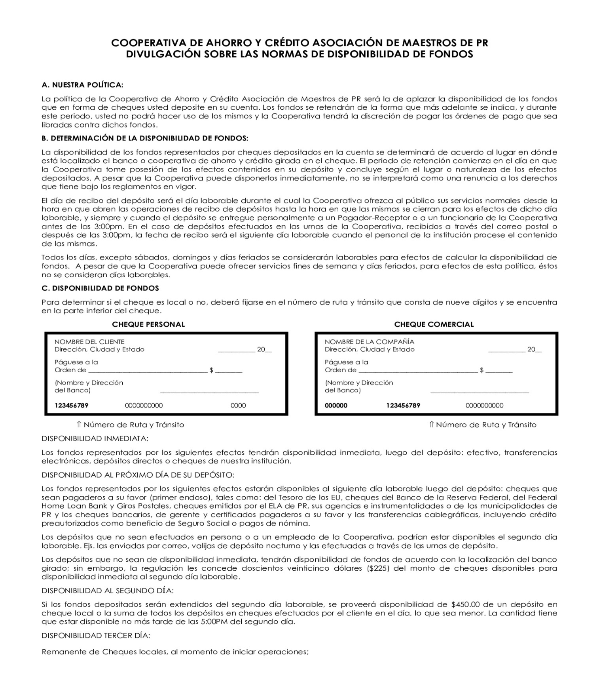

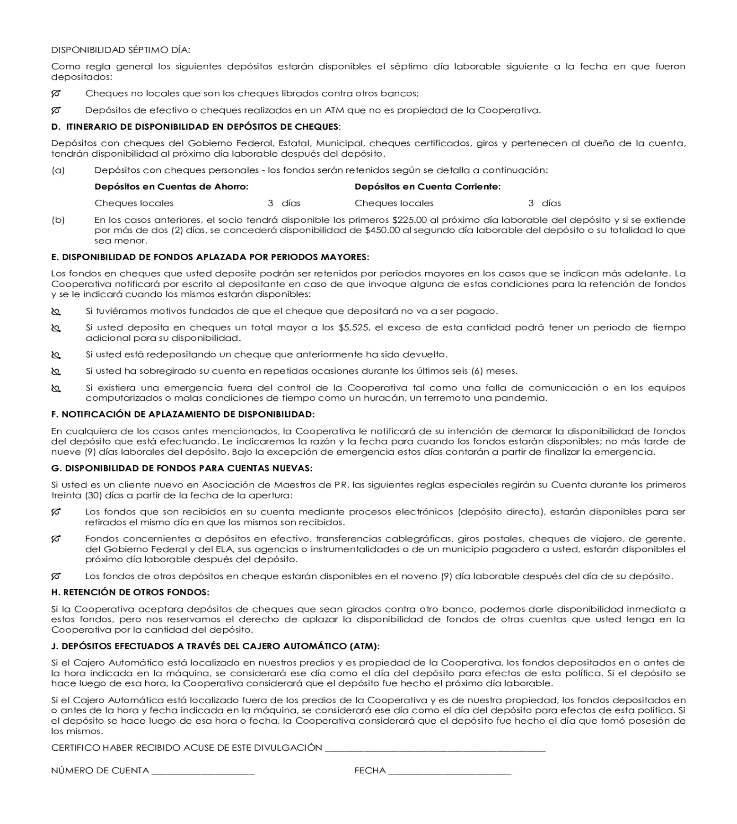

Política de Privacidad
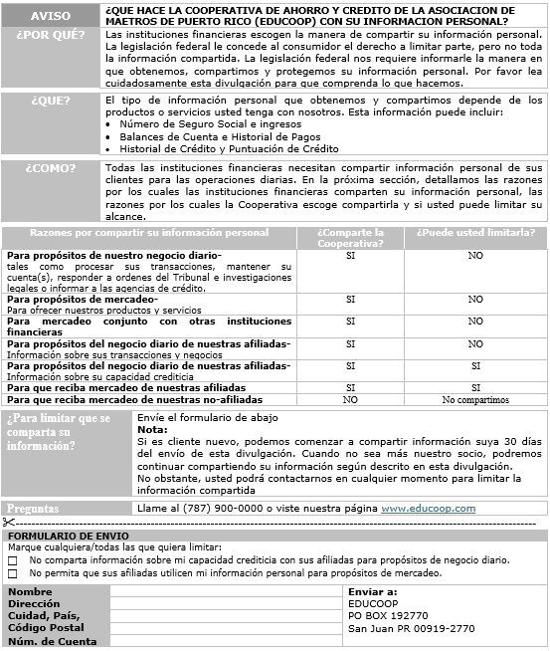

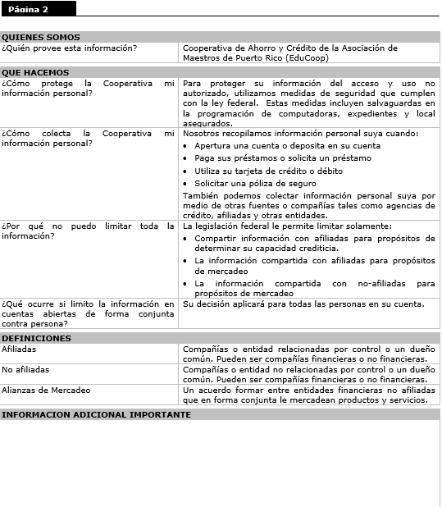

Truth In Saving Act
El propósito de la Ley es que los consumidores puedan realizar una comparación adecuada de los reclamos y ofrecimientos de las instituciones depositarias competidoras. La Ley requiere la divulgación específica de los cargos, la tasa de dividendo (“Dividend Rate”) y del por ciento de rendimiento anual (“Anual Porcentaje Yield” o “APY”) aplicables a las distintas cuentas de depósitos ofrecidas por la Cooperativa. Esta divulgación deberá efectuarse antes que el socio y/o socio potencial abra la cuenta.

CUENTA DE AHORRO
1. Cómputo de Intereses: Cuenta de interés variable. Los intereses se computan y acreditan mensualmente. En caso de que usted efectúe un retiro total de sus fondos antes de que se acrediten los intereses devengados, los mismos serán acreditados a la cuenta. Los fondos depositados que no son efectivos comenzarán a acumular intereses no más tarde del día laborable en que la Cooperativa recibe dicho depósito.
2. Balance mínimo requerido: Para obtener el porcentaje de rendimiento anual divulgado, usted deberá mantener un balance promedio mínimo de $100.00.
3. Cómputo de Balance Promedio: Se utiliza el Método Balance Diario Promedio, el cual es calculado aplicando la tasa periódica al balance diario promedio de la cuenta para el período de cómputo. El balance promedio es determinado mediante la suma de la cantidad total del principal en la cuenta para cada día del período, dividiendo esa suma entre los días que cubre dicho período.
4. Seguro de Acciones y Depósitos: Los fondos depositados en la cuenta están asegurados por la Corporación para la Supervisión y Seguro de Cooperativas de Puerto Rico hasta $250,000. Dichos fondos no están garantizados por el gobierno federal.
5. Cargos: a. En el caso de las cuentas de Socio (ahorros y acciones) y de cuenta de No Socio inactivas por un período de un (1) año o más, se le aplicará un cargo de dos dólares cincuenta centavos ($2.50) mensuales. b. Una vez abierta la cuenta de ahorro con Educoop no es requerido un balance mínimo, sin embargo, cuentas con balance menor de $100.00 no generarán ingreso de intereses.
6. Cuentas Inactivas: Los fondos en cuentas inactivas por un período de cinco (5) años, lo cuales no sean reclamados por el socio serán transferidos a la cuenta de Capital Indivisible de la Cooperativa según establecido por Ley.

CUENTAS DE XMAS CLUB, VERA CLUB Y RIE CLUB
1. Cómputo de Intereses: Cuenta de interés fijo. Los intereses se computan y acreditan mensualmente. El porcentaje de rendimiento anual y tasa de interés divulgada asumen que los fondos permanecerán en la cuenta hasta su vencimiento.
2. Balance mínimo requerido: Estas cuentas no requieren balance mínimo, el depositante podrá efectuar depósitos hasta un máximo de $5,000 anuales.
3. Cómputo de Balance Promedio: Se utiliza el Método Balance Diario Promedio, el cual es calculado aplicando la tasa periódica al balance diario promedio de la cuenta para el período de cómputo. El balance diario promedio es determinado mediante la suma de la cantidad total del principal en la cuenta para cada día del período, dividiendo esa suma entre los días que cubre dicho período.
4. Retiro: Este tipo de cuenta no permite efectuar retiros parciales de fondos. La cuenta de Xmas Club vence el 1ro de noviembre, la de Vera Club el 1ro de junio y la de Ríe Club vence el 1ro de julio siguiente a la apertura de la cuenta. En caso de retiros de fondos antes de su fecha de vencimiento se impondrá una penalidad del uno por ciento (1%) o cinco dólares ($5.00) lo que sea mayor.
5. Seguro de Acciones y Depósitos: Los fondos depositados en la cuenta están asegurados por la Corporación para la Supervisión y Seguro de Cooperativas de Puerto Rico hasta $250,000. Dichos fondos no están garantizados por el gobierno federal.
6. Cargos: Estas cuentas no conllevan cargos por servicio.

CERTIFICADOS DE AHORRO
1. Porcentaje de rendimiento anual: Para el cálculo del porcentaje de rendimiento anual y la tasa de interés divulgada se asume que los fondos permanecerán en la cuenta hasta su vencimiento. Tasa de rendimiento anual presume que los intereses son pagados mensualmente.
2. Cómputo de Interés: Cuenta de interés fijo. Los intereses se computan y se acreditan mensualmente.
3. Pago de Interés: Se pagarán intereses sobre los fondos depositados siempre y cuando los mismos permanezcan en la cuenta hasta su vencimiento. El retiro de fondos previo a dicha fecha reducirá el rendimiento de la cuenta.
4. Forma de Pago de Interés: Los intereses devengados y acreditados se unirán al principal, se le remitirán por correo o se transferirá a la cuenta de ahorro según sea instruido por el tenedor del certificado al momento de la apertura del mismo.
5. Retiro: El Certificado de Depósito sólo podrá ser redimido a su vencimiento previa presentación del certificado original a la Cooperativa. En este tipo de cuenta no se permite efectuar retiros parciales de fondos.
6. Depósito Mínimo: Se requiere un depósito mínimo de $1,000.00 para la apertura del certificado. Luego de la apertura del certificado el depositante no podrá efectuar depósitos adicionales.
7. Método de Computar Balance: Se utiliza el Método de Balance Diario Promedio, el cual es calculado aplicando la tasa periódica al balance diario promedio de la cuenta para el período de cómputo. El balance promedio es determinado mediante la suma de la cantidad total del principal en la cuenta para cada día del período y dividiendo esa suma entre los días que hay en dicho período.
8. Penalidad: La penalidad por retiro prematuro de los fondos del certificado será de tres meses de interés.
9. Política de Renovación del Certificado: El Certificado de Depósito es una cuenta renovable automáticamente a la fecha de vencimiento. Se renovará por el mismo término de tiempo y a la tasa de interés y al porcentaje de rendimiento anual prevalecientes en la Cooperativa para dicho tipo de cuenta.
10. Período de Gracia: Se concede un período de gracia de 10 días calendario a partir de la fecha de vencimiento del certificado. De usted cancelar el certificado dentro de dicho término no se impondrá penalidad alguna.
11. Seguro de Acciones y Depósitos: Los fondos depositados en la cuenta están asegurados por la Corporación para la Supervisión y Seguro de Cooperativas de Puerto Rico hasta $250,000. Dichos fondos no están garantizados por el gobierno federal.

Cooperativa de Ahorro y Crédito de la Asociación de Maestros de Puerto Rico

